День Защитника Отечества. Спортивный праздник для детей старшего возраста
Вход в зал под музыку - марш кадетов.
Инструктор: Здравствуйте наши дорогие гости! Мы пригласили Вас, чтобы поздравить наших дорогих пап, дедушек и братьев с праздником - Днем Защитника Отечества! Хотим пожелать Вам здоровья богатырского и пригласить на соревнования, чтобы научиться у вас силе, быстроте и ловкости. А начнем мы наш праздник с песни "Любимый папа"
Песня "Любимый папа"
Инструктор: Ну а сейчас нам нужно разогреться и узнать, чей же папа самый спортивный.
Эстафета «Самый спортивный папа»
В 4-5 м от линии старта в обруче лежит мяч. На расстоянии 1 м друг от друга установлены кубики. Ребенок бежит за мячом и приносит его папе. Папа ведет мяч змейкой между кубиками, не сбивая их, останавливает мяч в обруче. Возвращается к команде бегом. Затем бежит 2 ребенок и приносит мяч папе и т. д. Учитывается чистота ведения мяча, скорость продвижения и количество сбитых кубиков.
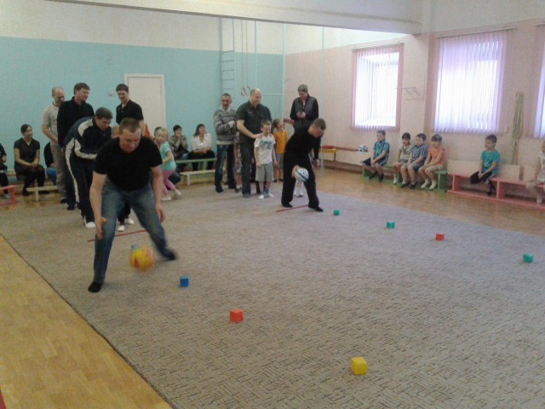
Следующая эстафета «Смелые моряки»
Капитан берёт шлюпку (большой обруч) обегает буй (конус, в лодку садится пассажир, на лодке капитан переправляет его за буй, затем бежит за вторым пассажиром, итак пока вся команда не будет спасена.
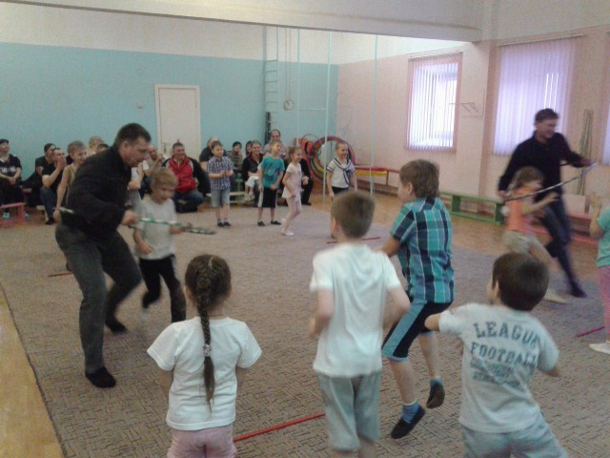
Инструктор:
Наши папы показали свою молодецкую удаль, но и ребята не отстают, а сейчас для наших гостей небольшой сюрприз
Танец "Ты морячка, я моряк"
Инструктор: А мы продолжаем соревнования, наши папы ведь еще и прекрасные художники, вот сейчас мы это и проверим
"Любимая игрушка вашего малыша"
Папы рисуют любимую игрушку своего ребенка, а дети угадывают, что же нарисовано. Если игрушка угадана верно- победа!
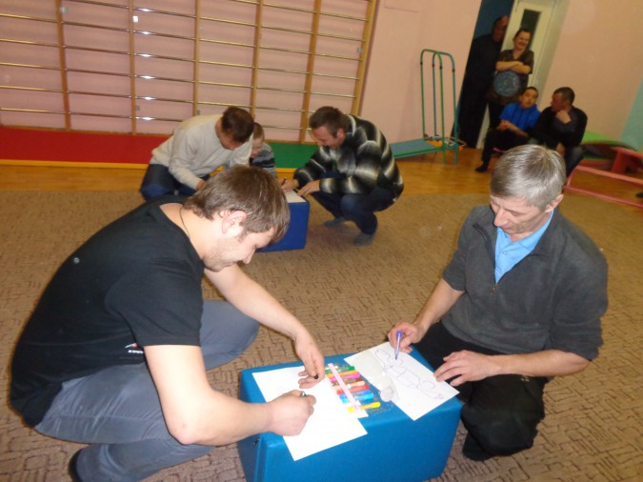
Инструктор: Праздник продолжается и сейчас наши папы будут помогать командам преодолевать тоннели.
Эстафета "Пройди тоннель"
Нужно помогать ребятам, придерживать тоннель, задача детей- пролезть в тоннель, обежать конус и обратно в тоннель.
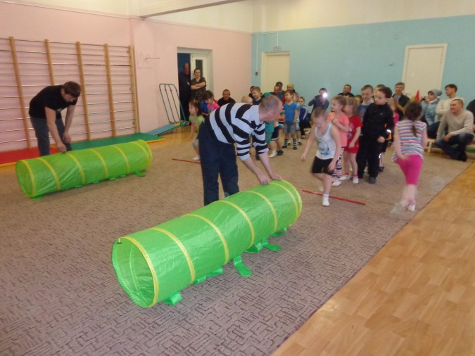
Инструктор: Небольшая музыкальная пауза, ребята исполнят песню "Бравые солдаты"
Инструктор: А сейчас мы проверим, как наши команды умеют собирать военную технику.
Конкурс "Собери и отгадай"
Необходимо собрать пазлы и угадать, какой вид военного транспорта собран.
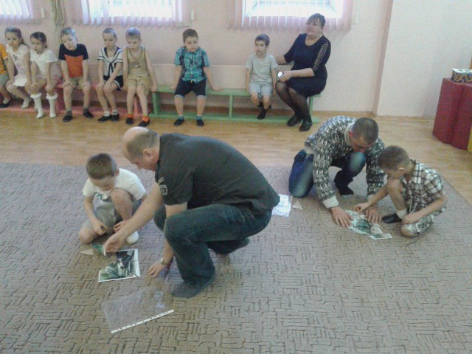
Инструктор: А сейчас мы узнаем, чей же папа самый напористый.
Конкурс "Самый напористый папа"
Нужно открыть бутылку, затолкать в нее газету и закрыть крышку.
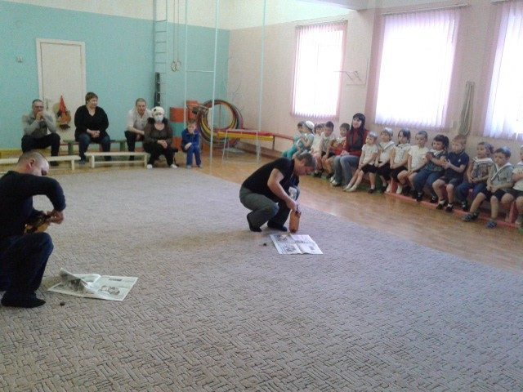
СТИХИ ПРО ПАПУ
Инструктор: наши папы прекрасные водители, вот сейчас им нужно будет перевезти ребят на автобусе
Эстафета "Автобус"
Папы с рулями оббегают конус и берут одного пассажира, оббегают конус с ним, возвращаются за следующим пассажиром, необходимо собрать всю команду в автобус.
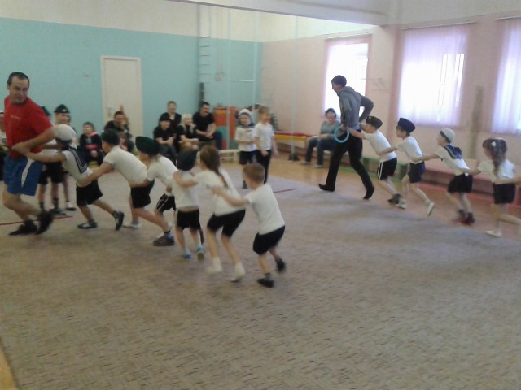
Инструктор: Но у каждого папы есть помощница - мама, сейчас и они попробуют победить.
Конкурс "Самая-самая мама"
Нужно крутить обруч на талии до тех пор, пока он не упадет. Победит мама, которая дольше всех удержит обруч на талии.
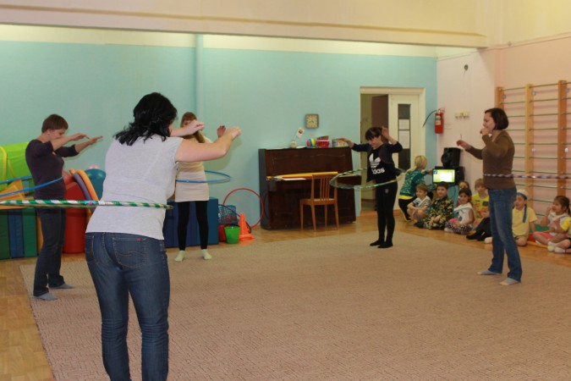
Инструктор: А сейчас приглашаем пап силачей
Конкурс "Самый сильный папа"
Кто большее количество раз выполнит отжиманий.
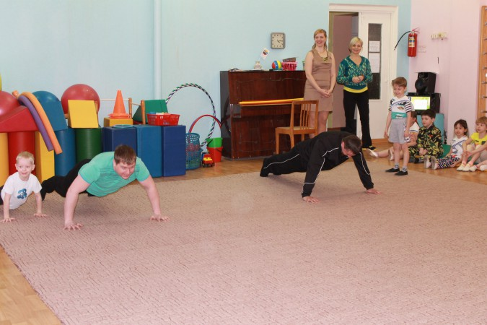
Инструктор: ну а сейчас мы всех пап приглашаем выйти
Конкурс "Отдай честь"
Одну руку к виску, вторую вытянуть с большим пальцем вверх, под счет менять руки местами, не сбиваться.
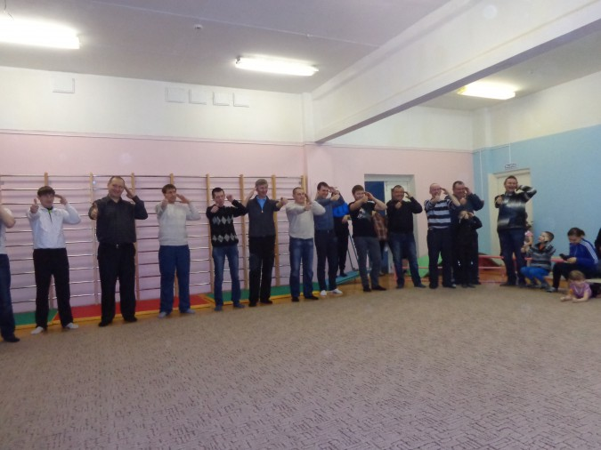
Инструктор: Ну вот и подошел к концу наш праздник, мы еще раз хотим поздравить наших мужчин с праздником, поблагодарить их за участие и вручить подарки.
Вручение подарков папам и дедушкам.

